Санкт-Петербургский политехнический университет

Петра Великого

Институт компьютерных наук и технологий

Кафедра компьютерных систем и программных технологий

Отчет по лабораторной работе

Дисциплина: «Базы данных»

Тема: «Язык SQL-DDL»

Выполнил студент гр. 43501/3 М.Ю. Попсуйко

(подпись)

Преподаватель А.В. Мяснов

(подпись)

“___” _____________ 2016 г.

Санкт-Петербург

2016

Оглавление

Цель работы: 3

Выполнение работы: 3

Создание первичной схемы БД 3

Модернизация БД 6

Автоматическая генерация данных для заполнения БД с помощью IBExpert 8

Выводы: 10

# Цель работы:

1. Самостоятельное изучение SQL-DDL;
2. Создание скрипта БД в соответствии с согласованной схемой (первичные и внешние ключи, ограничения на диапазоны значений);
3. Создать скрипт, заполняющий все таблицы БД данными;
4. Выполнение SQL-запросов, изменяющих схему созданной БД;
5. Изучение основных возможностей IBExpert. Получение ER-диаграммы, созданной БД с помощью Database Designer;
6. Автоматически сгенерировать данные при помощи IBExpert (не менее 100000 записей в каждой из выбранных таблиц).

# Выполнение работы:

В качестве индивидуального задания была выбрана тема «Создание базы данных автосалона». Автосалон будет продавать разные модели машин одной марки. В базе данных должна храниться информация о клиенте, о выбранном им автомобиле, о комплектации авто, установленных опциях, заводе изготовителе.

Создание первичной схемы БД

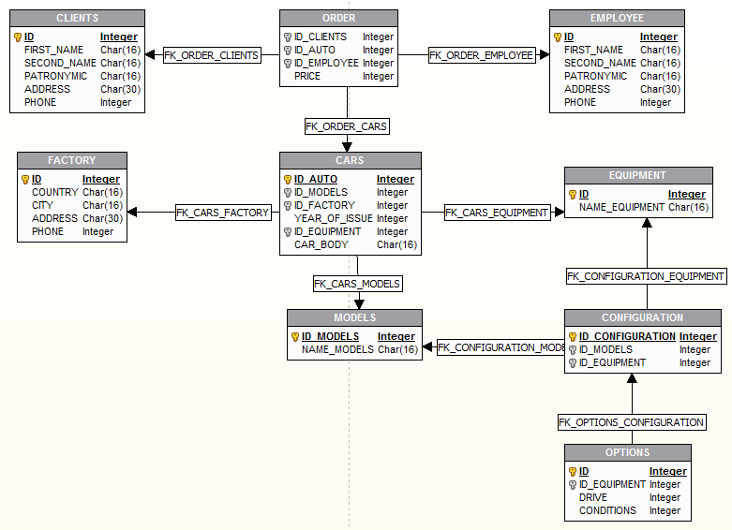

Рис. 1 SQL-схема БД

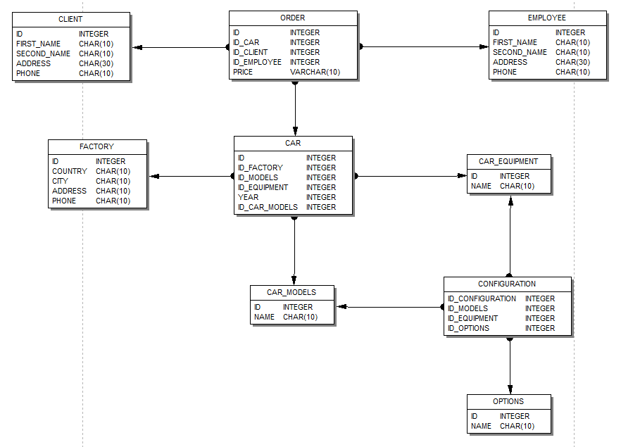

Рис. 2 ER-диаграмма БД

Согласно данной схеме был написан скрипт по созданию необходимых таблицы с ограничениями на диапазоны значений:

CREATE TABLE CAR (

ID INTEGER NOT NULL,

ID_FACTORY INTEGER,

ID_MODELS INTEGER,

ID_EQUIPMENT INTEGER,

"YEAR" INTEGER,

ID_CAR_MODELS INTEGER

);

ALTER TABLE CAR ADD PRIMARY KEY (ID);

CREATE TABLE "ORDER" (

ID INTEGER NOT NULL,

ID_CAR INTEGER,

ID_CLIENT INTEGER,

ID_EMPLOYEE INTEGER,

PRICE VARCHAR(10)

);

ALTER TABLE "ORDER" ADD CONSTRAINT PK_ORDER PRIMARY KEY (ID);

CREATE TABLE CLIENT (

ID INTEGER NOT NULL,

FIRST_NAME CHAR(10),

SECOND_NAME CHAR(10),

ADDRESS CHAR(30),

PHONE CHAR(10)

);

ALTER TABLE CLIENT ADD CONSTRAINT PK_CLIENT PRIMARY KEY (ID);

CREATE TABLE EMPLOYEE (

ID INTEGER NOT NULL,

FIRST_NAME CHAR(10),

SECOND_NAME CHAR(10),

ADDRESS CHAR(30),

PHONE CHAR(10)

);

ALTER TABLE EMPLOYEE ADD CONSTRAINT PK_EMPLOYEE PRIMARY KEY (ID);

CREATE TABLE FACTORY (

ID INTEGER NOT NULL,

COUNTRY CHAR(10),

CITY CHAR(10),

ADDRESS CHAR(10),

PHONE CHAR(10)

);

ALTER TABLE FACTORY ADD CONSTRAINT PK_FACTORY PRIMARY KEY (ID);

CREATE TABLE CAR_MODELS (

ID INTEGER NOT NULL,

NAME CHAR(10)

);

ALTER TABLE CAR_MODELS ADD CONSTRAINT PK_CAR_MODELS PRIMARY KEY (ID);

CREATE TABLE CAR_BODY_TYPE (

ID INTEGER NOT NULL,

NAME CHAR(10)

);

ALTER TABLE CAR_BODY_TYPE ADD CONSTRAINT PK_CAR_BODY_TYPE PRIMARY KEY (ID);

CREATE TABLE CAR_EQUIPMENT (

ID INTEGER NOT NULL,

NAME CHAR(10)

);

ALTER TABLE CAR_EQUIPMENT ADD CONSTRAINT PK_CAR_EQUIPMENT PRIMARY KEY (ID);

CREATE TABLE CONFIGURATION

(

ID_CONFIGURATION INTEGER NOT NULL,

ID_MODELS INTEGER,

ID_EQUIPMENT INTEGER,

ID_OPTIONS INTEGER

);

ALTER TABLE CONFIGURATION ADD CONSTRAINT PK_CONFIGURATION PRIMARY KEY (ID_CONFIGURATION);

CREATE TABLE OPTIONS (

ID INTEGER NOT NULL,

NAME CHAR(10)

);

ALTER TABLE OPTIONS ADD CONSTRAINT PK_OPTIONS PRIMARY KEY (ID);

Добавим foreign key в созданные таблицы:

/********************************Foreign keys********************************/

ALTER TABLE "ORDER" ADD CONSTRAINT FK_ORDER_1 FOREIGN KEY (ID_CLIENT) REFERENCES CLIENT(ID);

ALTER TABLE "ORDER" ADD CONSTRAINT FK_ORDER_2 FOREIGN KEY (ID_EMPLOYEE) REFERENCES EMPLOYEE (ID);

ALTER TABLE "ORDER" ADD CONSTRAINT FK_ORDER_3 FOREIGN KEY (ID_CAR) REFERENCES CAR (ID);

ALTER TABLE "CAR" ADD CONSTRAINT FK_CAR_1 FOREIGN KEY (ID_FACTORY) REFERENCES FACTORY (ID);

ALTER TABLE "CAR" ADD CONSTRAINT FK_CAR_2 FOREIGN KEY (ID_CAR_MODELS) REFERENCES CAR_MODELS (ID);

ALTER TABLE "CAR" ADD CONSTRAINT FK_CAR_3 FOREIGN KEY (ID_EQUIPMENT) REFERENCES CAR_EQUIPMENT (ID);

ALTER TABLE CONFIGURATION ADD CONSTRAINT FK_CONFIGURATION_1 FOREIGN KEY (ID_EQUIPMENT) REFERENCES CAR_EQUIPMENT(ID);

ALTER TABLE CONFIGURATION ADD CONSTRAINT FK_CONFIGURATION_2 FOREIGN KEY (ID_MODELS) REFERENCES CAR_MODELS(ID);

ALTER TABLE CONFIGURATION ADD CONSTRAINT FK_CONFIGURATION_3 FOREIGN KEY (ID_OPTIONS) REFERENCES OPTIONS(ID);

Модернизация БД

Дополнительное задание по модернизации исходной таблицы:

* Реализовать множественную связь между опциями и комплектациями;
* Добавить в заказ дополнительные опции;
* Добавить учет типов кузовов для моделей, двигателей и трансмиссий для комплектаций.

Для реализации требуемых задач требуется видоизменить предыдущую схему БД. Добавим новую таблицу ADDITIONAL_OPTIONS, которая будет связывать таблицу с

заказом и различными опциями. Тем самым реализуем возможность докупать доп. опции. Создадим таблицу CAR_MODIFICATION, которая будет связывать выбор моделей, типов кузовов, автомобилей, двигателей, трансмиссий и приводов. Через таблицу CAR будет происходить связь CAR_MODIFICATION с комплектациями, опциями, а также с заказчиком.

Были добавлены следующие таблицы:

* ADDITIONAL_OPTIONS;
* CAR_MODIFICATION;
* CAR_MODELS;
* CAR_BODY_TYPE;
* ENGINE_TYPE;
* GEAR_BOX;
* DRIVE_GEAR.

Изменим схему БД с учетом дополнительного задания:

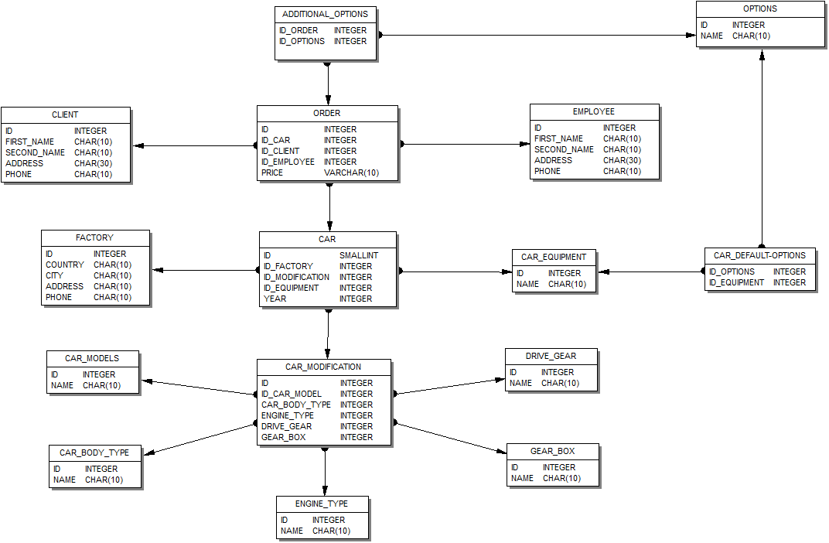

Рис. 3 ER-диаграмма БД

Скрипт для изменения:

/* Modification table */

CREATE TABLE ADDITIONAL_OPTIONS (

ID_ORDER INTEGER,

ID_OPTIONS INTEGER

);

CREATE TABLE "CAR_DEFAULT-OPTIONS" (

ID_OPTIONS INTEGER,

ID_EQUIPMENT INTEGER

);

CREATE TABLE CAR_MODIFICATION (

ID INTEGER NOT NULL,

ID_CAR_MODEL INTEGER,

CAR_BODY_TYPE INTEGER,

ENGINE_TYPE INTEGER,

DRIVE_GEAR INTEGER,

GEAR_BOX INTEGER

);

CREATE TABLE DRIVE_GEAR (

ID INTEGER NOT NULL,

NAME CHAR(10)

);

CREATE TABLE ENGINE_TYPE (

ID INTEGER NOT NULL,

NAME CHAR(10)

);

CREATE TABLE GEAR_BOX (

ID INTEGER NOT NULL,

NAME CHAR(10)

);

DROP TABLE CONFIGURATION;

ALTER TABLE CAR DROP ID_CAR_MODELS;

ALTER TABLE CAR ALTER ID_MODELS TO ID_MODIFICATION;

/********************************PRIMARY KEY********************************/

/*ALTER TABLE CAR_BODY_TYPE ADD CONSTRAINT PK_CAR_BODY_TYPE PRIMARY KEY (ID);*/

/*ALTER TABLE CAR_MODELS ADD CONSTRAINT PK_CAR_MODELS PRIMARY KEY (ID);*/

ALTER TABLE CAR_MODIFICATION ADD CONSTRAINT PK_CAR_MODIFICATION PRIMARY KEY (ID);

ALTER TABLE DRIVE_GEAR ADD CONSTRAINT PK_DRIVE_GEAR PRIMARY KEY (ID);

ALTER TABLE ENGINE_TYPE ADD CONSTRAINT PK_ENGINE_TYPE PRIMARY KEY (ID);

ALTER TABLE GEAR_BOX ADD CONSTRAINT PK_GEAR_BOX PRIMARY KEY (ID);

/*ALTER TABLE OPTIONS ADD CONSTRAINT PK_OPTIONS PRIMARY KEY (ID);*/

/*********************************FOREIGN KEY*********************************/

ALTER TABLE ADDITIONAL_OPTIONS ADD CONSTRAINT FK_ADDITIONAL_OPTIONS_1 FOREIGN KEY (ID_OPTIONS) REFERENCES OPTIONS (ID);

ALTER TABLE ADDITIONAL_OPTIONS ADD CONSTRAINT FK_ADDITIONAL_OPTIONS_2 FOREIGN KEY (ID_ORDER) REFERENCES "ORDER" (ID);

ALTER TABLE CAR ADD CONSTRAINT FK_CAR_2 FOREIGN KEY (ID_MODIFICATION) REFERENCES CAR_MODIFICATION (ID);

ALTER TABLE "CAR_DEFAULT-OPTIONS" ADD CONSTRAINT "FK_CAR_DEFAULT-OPTIONS_1" FOREIGN KEY (ID_OPTIONS) REFERENCES OPTIONS (ID);

ALTER TABLE "CAR_DEFAULT-OPTIONS" ADD CONSTRAINT "FK_CAR_DEFAULT-OPTIONS_2" FOREIGN KEY (ID_EQUIPMENT) REFERENCES CAR_EQUIPMENT (ID);

ALTER TABLE CAR_MODIFICATION ADD CONSTRAINT FK_CAR_MODIFICATION_1 FOREIGN KEY (ID_CAR_MODEL) REFERENCES CAR_MODELS (ID);

ALTER TABLE CAR_MODIFICATION ADD CONSTRAINT FK_CAR_MODIFICATION_2 FOREIGN KEY (ENGINE_TYPE) REFERENCES ENGINE_TYPE (ID);

ALTER TABLE CAR_MODIFICATION ADD CONSTRAINT FK_CAR_MODIFICATION_3 FOREIGN KEY (DRIVE_GEAR) REFERENCES DRIVE_GEAR (ID);

ALTER TABLE CAR_MODIFICATION ADD CONSTRAINT FK_CAR_MODIFICATION_4 FOREIGN KEY (GEAR_BOX) REFERENCES GEAR_BOX (ID);

ALTER TABLE CAR_MODIFICATION ADD CONSTRAINT FK_CAR_MODIFICATION_5 FOREIGN KEY (CAR_BODY_TYPE) REFERENCES CAR_BODY_TYPE (ID);

Автоматическая генерация данных для заполнения БД с помощью IBExpert

Для заполнения воспользуемся встроенной в IBExpert программой, запустим ее: tools/test data generator, и выполним настройку:

* В поле «Table» выбираем название заполняемой таблицы;
* Выбираем нужные колонки для заполнения;
* Выставляем для каждой выбранной колонки параметры.

В каждую таблицу внесем по 100.000 рандомных значений.

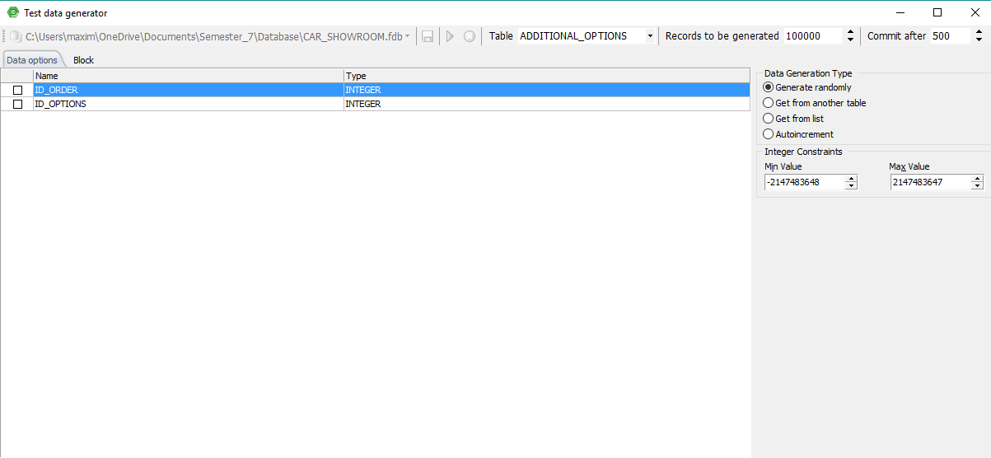

Рис. 4 Рабочее окно IBExpert test data generator

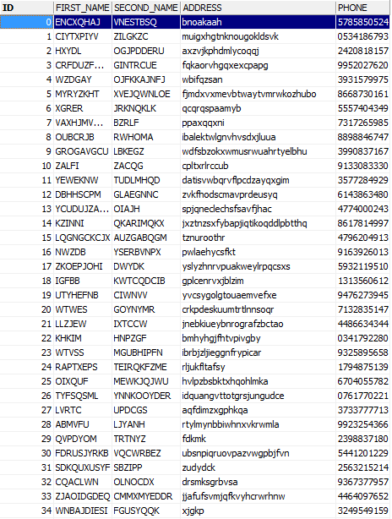

Рис. 5 Пример заполнения таблицы

# Выводы: